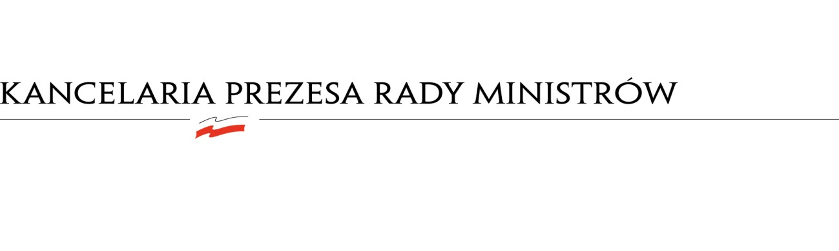

BDG.WZP.1935.5.2022.IS
PN-3/2022

Korekta informacji z otwarcia ofert

w postępowaniu na „usługę zakupu przestrzeni reklamowej w sferze outdoor na potrzeby kampanii społecznych i informacyjnych realizowanych przez Kancelarię Prezesa Rady Ministrów”

Zamawiający informuje że w informacji z otwarcia ofert, zamieszczonej w dniu 01.04.2022 r. na stronie internetowej Zamawiającego, wystąpiła omyłka pisarska. Skorygowana informacja znajduje się w poniższych tabelach.
Lp. | Wykonawca (y) | Kwota przeznaczona na realizację zamówienia/  maksymalne zobowiązanie wynikające z umowy
1. | Cityboard Media Sp. z o.o., ul. Narbutta 30, 02-541 Warszawa | 4 000 000 zł (zamówienie podstawowe i prawo opcji)
pozycja | billboard od 2,5 m² do 5,5² | billboard 18 m ² o formacie 3 x 6 m | billboard 36 m ² o formacie 12 x 3 m | billboard 48 m ² o formacie 12 x 4 m
koszt powierzchni na 1/2 miesiąca z widownią od 10 000 do 25 000 osób na dobę |  |  | 3573,15

Lp. | Wykonawca (y) | Kwota przeznaczona na realizację zamówienia/  maksymalne zobowiązanie wynikające z umowy
2. | Stroer Media Sp. z o.o. Sp. komandytowa, pl. Europejski 2, 00-844 Warszawa | 4 000 000 zł (zamówienie podstawowe i prawo opcji)
pozycja | billboard od 2,5 m² do 5,5² | billboard 18 m ² o formacie 3 x 6 m | billboard 36 m ² o formacie 12 x 3 m | billboard 48 m ² o formacie 12 x 4 m
koszt powierzchni na 1/2 miesiąca z widownią od  1 000 do 5 000 osób na dobę |  | 1420,65

Pozostałe dane, zawarte w informacji z otwarcia ofert, pozostają bez zmian.

